Лекція 6. Біометан як альтернативне паливо: перспективи для України та світу
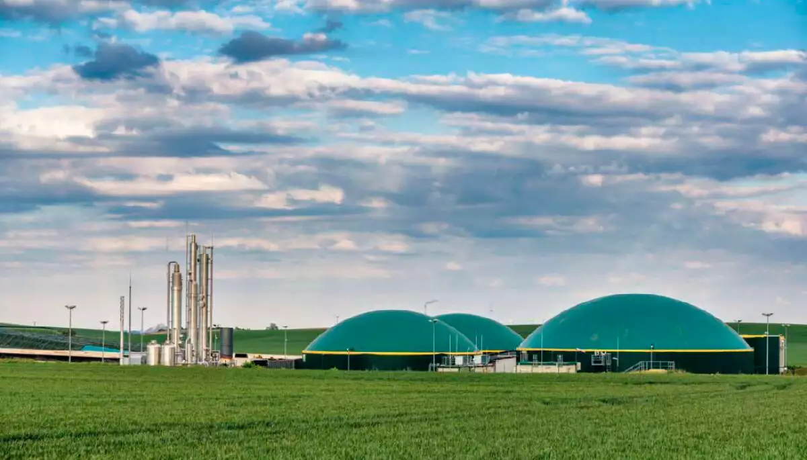
Перехід на відновлювані джерела енергії та зміцнення енергетичної безпеки неможливі без екологічно чистих рішень. Одним із них є біометан, який активно впроваджується в Україні та світі, зменшуючи залежність від викопного палива та сприяючи сталому розвитку економіки. Він є найбільш затребуваним газом на ринку відновлюваної енергетики сьогодні. Це різновид біогазу, який є дешевим, екологічно безпечним і поновлюваним джерелом енергії. І найголовніше: є найкращим аналогом природного газу. Виробництво біометану дозволяє з користю утилізувати відходи тваринництва і рослинництва, зменшує викиди в атмосферу вуглекислого газу, дозволяє зберегти ресурси, в тому числі земельні.
Біометан утворюється або шляхом збагачення біогазу, або шляхом газифікації твердої біомаси. Збагачений біометан можна транспортувати в такий же спосіб, як традиційний газ, тому наявність розгалуженої газотранспортної системи є суттєвим каталізатором для його масового виробництва. Також біометан має суттєву перевагу над природним газом – вуглецеву нейтральність, якої Україна планує досягти, нагадаємо, до 2050 року. Та ситуація зі значними видатками на оборону держави демонструє те, що це питання відходить на другий план. Проте варто розуміти, що на глобальному рівні зміна клімату триває безперервно і засоби із запобігання цій зміні теж повинні бути постійними, як в Україні, так і в інших країнах світу.
Які його переваги, можливості та перспективи використання?
Що таке біометан і як він утворюється?
Біометан — це очищений від CO₂ біогаз, який за своїми характеристиками є аналогом природного газу.
Відмінність між біометаном і природним газом полягає в його походженні: біометан є альтернативним джерелом енергії, що робить його екологічним паливом, а природний газ отримують із викопних ресурсів.
Основні джерела біометану:
- Органічні відходи (харчові, комунальні, сільськогосподарські).
- тваринницькі відходи (гній, послід, гноївка).
- Сільськогосподарські культури (енергетичні культури у вигляді силосу: кукурудза, міскантус, тритикале та інші).
- Промислові стоки (особливо стічні води від харчової промисловості).
Основні переваги біометану як альтернативного палива
Перехід на біометанову енергетику несе численні переваги для бізнесу, економіки та довкілля.
Екологічність
- Скорочення викидів таких парникових газів як CO₂ (при спалюванні біометану виділяється тільки той СО2, який рослини поглинули під час росту, що в загальному зменшує рівень СО2 в атмосфері) та метан (зокрема для викидів аграрнопромислових відходів, які замість виділення в атмосферу перетворюються в енергію);
- Покращення стратегії управління органічними відходами шляхом їх переробки без негативного впливу на довкілля;
- Можливість переходу з традиційних добрив хімічного виробництва на органічне добриво — дігестат, який утворюється як побічний продукт при виробництві біогазу/біометану;
- Зменшення локального забруднення повітря за умов використання біометану як палива у транспорті (біометан має менші показники по викиду оксидів азоту та дрібнодисперсного пилу, ніж бензин або дизельне паливо).
Економічна вигода
Використання біометану — це не просто екологічний вибір, а й стратегічне рішення для бізнесу, що відкриває нові можливості для прибутку та енергетичної незалежності.
Додатковий дохід від експорту
Продаж біометану на європейські ринки забезпечує стабільне джерело валютної виручки. Довгострокові контракти з європейськими споживачами мінімізують ризики та гарантують фінансову прогнозованість для виробників.
Енергетична незалежність для аграріїв
Аграрні підприємства можуть перетворювати власні відходи на цінний ресурс, забезпечуючи себе екологічним паливом для техніки та зменшуючи витрати на традиційні енергоносії.
Відповідність екологічним стандартам ЄС
Використання біометану допомагає компаніям відповідати сучасним європейським екологічним нормам, що підвищує їх конкурентоспроможність і відкриває нові ринки збуту.
Біометан — це не просто енергія, це стратегічний ресурс, який перетворює відходи на прибуток і забезпечує стабільне майбутнє вашого бізнесу.
Енергетична безпека
- Автономне енергозабезпечення для підприємств з виробництва біогазу та біометану.
- Зменшення залежності від імпортного газу та формування енергетичної незалежності країни.
- Диверсифікація енергетичних ресурсів, що сприяє розвитку екологічної енергетики.
- Розвиток нових ринків: біометанових заправок, воднева енергетика.
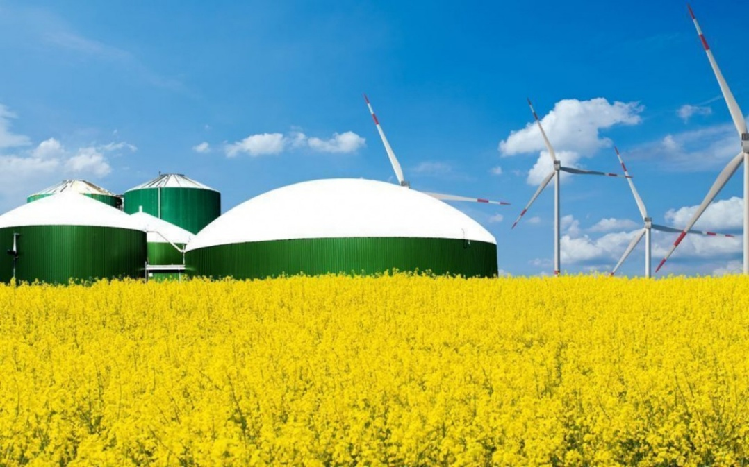
Біометан у контексті енергетичної трансформації України
Україна має великий потенціал для розвитку та впровадження біометанових проєктів. Зменшення використання імпортного газу та розвиток альтернативних джерел енергії допоможе країні стати енергонезалежною.
Основні перспективи розвитку біометану в Україні:
- Розширення ринку збуту: Європейський Союз активно стимулює перехід на відновлювані джерела енергії, тому попит на український біометан зростатиме.
- Енергонезалежність та економія: перехід на біометан знижує витрати підприємств на паливо для транспорту та потреб підприємств, а також сприяє декарбонізації.
- Розвиток інфраструктури: відкриття експорту, яке вже відбулося, має прискорити розвиток газотранспортної мережі та стимулювати нові законодавчі ініціативи для підтримки ринку.
Важливу роль відіграє підтримка від держави: законодавчі ініціативи спрямовані на інтеграцію біометану в зелений енергетичний ринок. Враховуючи ці переваги для бізнесу, Pro-Energy активно розвивається та допомагає бізнесам ставати енергонезалежними.
Перспективи використання біометану у світі
У світі вже активно впроваджуються сталі енергетичні рішення з використанням біометану.
Досвід ЄС та США
- У Європі діє понад 1000 біометанових заводів, що постачають газ у загальну мережу.
- У Німеччині біометан використовується для автономного енергозабезпечення сільськогосподарських підприємств. Також у Німеччині UPS зменшує витрати на паливо на 30%, а Danone і Shell замінюють ним природний газ.
- У Швеції 65% міських автобусів працюють на біометані, скорочуючи CO₂ на 90%,
- США активно впроваджують біометан для транспорту, що дає змогу зменшити витрати на паливо.
- У США металургія економить понад $100 млн щорічно.
Ці приклади підтверджують, що біометанова енергетика — це ефективне, альтернативне паливо, яке сприяє зеленій енергетиці та сталому розвитку.
Біометан як частина відновлюваної енергетики
- Використовується в промисловості, транспорті та комунальному секторі.
- Сприяє зниженню енерговитрат та переходу до екологічної енергетики.
- Входить до екологічних стандартів ЄС як альтернативне паливо.
Як обрати технологію для виробництва біометану?
Вибір біометанових технологій залежить від ресурсної бази, бюджету та масштабу проєкту.
Основні критерії вибору технології
- Потужність та обсяг виробництва.
- Вартість інвестицій та термін окупності.
- Оптимізація енерговитрат через ефективне використання сировини.
Вартість інвестицій і термін окупності
Вартість біометанового заводу (2-5 млн м³/рік) — 5-15 млн євро, фермерських установок — від 500 тис. євро. Окупність — 5-8 років, у ЄС із підтримкою — 3-5 років. В Україні залежить від податкових пільг та інфраструктури.
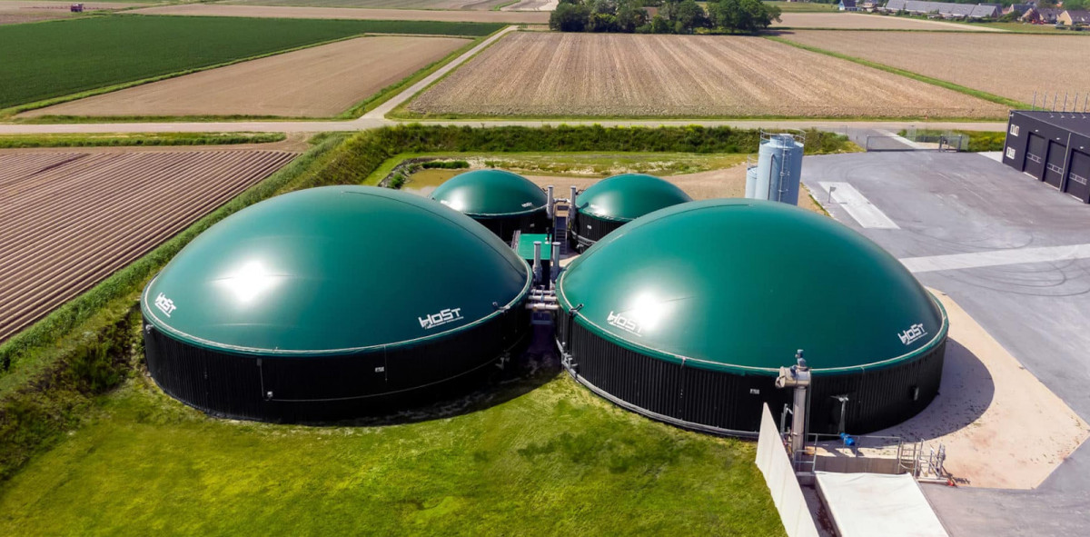
Рекомендації для бізнесу: на що обов'язково варто звернути увагу, коли плануєте йти в біометан?
Вибір технології — це стратегічне рішення, яке впливає на рентабельність та економічні показники підприємства. Щоб забезпечити ефективний перехід до використання біометану як палива, варто звернути увагу на такі аспекти:
- Аналіз сировини. Визначте, які відходи можна використати для виробництва біометану. Окрему увагу варто приділити тим, що дають можливість отримати додаткову «зелену» премію при продажі біометану.
- Вибір технології очищення біогазу. Цей вибір залежить від розміру виробництва. Враховуючи український ринок біогазу, найбільш ефективними є мембранні технології, які чудово підходять для локального виробництва біометану.
- Оцінка концепту. Залежно від доступної сировини варто розглянути різні варіанти використання: біометан чи електроенергія. Оптимальне рішення допоможе визначити попереднє ТЕО, яке покаже економічну доцільність конкретного підходу.
- Пошук надійного технологічного партнера. Обирайте компанії, які мають офіційне представництво та сервіс в Україні. Це забезпечить стабільну роботу біогазових станцій і мобільних біометанових установок.
- Фінансування та оцінка ризиків. Інвестиції в біометан — перспективний напрям, але важливо прорахувати всі ризики. Рекомендується шукати можливості міжнародного фінансування та державних грантів. Навіть невеликі гранти можуть покрити частину витрат та сприяти розвитку галузі.
Впровадження біометану як палива допоможе підприємствам відповідати екологічним стандартам, підвищити енергонезалежність та отримати економічні вигоди у довгостроковій перспективі.
Біометанова енергетика відкриває перед Україною значні перспективи, сприяючи зміцненню енергетичної незалежності, зниженню викидів парникових газів та ефективному використанню ресурсів. Попри можливі зміни у структурі витрат, зокрема інвестиційні потреби на старті, ця технологія дозволяє отримати економічні переваги завдяки експорту, залученню міжнародного фінансування та оптимізації енергозабезпечення.
Розвиток біометану в Україні сприятиме зміцненню економіки, створенню нових робочих місць і відповідності екологічним стандартам ЄС, що підвищить конкурентоспроможність українських підприємств. Крім того, використання відновлюваних джерел енергії допомагає мінімізувати вплив традиційної енергетики на довкілля, сприяючи сталому екологічному розвитку.
Враховуючи міжнародний досвід, підтримку ЄС та потенціал ринку, зелена енергетика в Україні може стати ключовим напрямом енергетичної трансформації, що забезпечить стабільне та екологічне майбутнє.

Біометан як рішення для сталого відновлення знищеної газової інфраструктури
Внаслідок атак росії на газову інфраструктуру України у 2024-2025 рр. було завдано значних збитків і руйнувань у секторі. За повідомленнями НАК Нафтогаз Україна, Укргазвидобування, Укртрансгазу, через повну або часткову руйнацію об’єктів газової інфраструктури і видобутку внаслідок російських ударів український газовидобуток впав на 40% (або на 8 млрд. м3/рік), а орієнтовні прямі збитки склали від 2 до 4 млрд. Євро. Часткових руйнувань зазнала також газотранспортна система, розподільчі мережі, об’єкти газопідготовки і переробки, газосховища. Хоча газотранспортна система наразі зберігає цілісність, у випадку продовження ударів росії, існує прямий ризик її фрагментації на окремі «острови», підв’язані під наявні джерела газу – залишки об’єктів газовибодування (переважно північно-східні регіони України), газосховища (переважно західні регіони України), нитки мереж для імпорту з ЄС (південно-західні регіони). Таким чином, вже завдані збитки носять загрозливий характер, а у випадку посилення атак і масштабування руйнувань несуть стратегічний ризик енергетичній і національній безпеці України, і конкретно стабільності забезпечення базових потреб населення – теплом, газом, електроенергією, моторним паливом (CNG/LPG). Енергетика України вже як мінімум з кінця 2022 р. знаходиться в критичному стані, що потребує негайних антикризових рішень для його подолання. Найближчим часом криза може охопити вже не тільки електрогенерацію, як було у 2022-2024 роках, але і газопостачання, і, що найбільш небезпечно, теплопостачання (оскільки 85-90% палива теплокомуненерго це природний газ). Оскільки до наступного опалювального сезону залишається 7 місяців саме зараз час розглянути конкретні пропозиції щодо подолання вказаних кризових явищ.
Крім очевидного відновлення і ремонту пошкоджених об’єктів газовидобутку, їх додаткового захисту і, за можливості, розосередження пов’язаної інфраструктури, ще одним і більш фундаментальним і сталим альтернативним шляхом подолання критичного стану може бути впровадження об’єктів, що виробляють відновлюваний природний газ – біометан.
За визначенням у Законі України «Про альтернативні види палива» «…біометан – біогаз, що за своїми фізико-хімічними характеристиками відповідає вимогам нормативно-правових актів до природного газу для подачі до газотранспортної або газорозподільної системи чи для використання як моторного палива.» Біометан має всі технологічні переваги природного газу, залишаючись при цьому відновлюваним вуглецево нейтральним паливом. Таким чином, об’єкти виробництва біометану або як ще можна сказати «видобутку» біометану по своїй суті є своєрідними аналогами газовидобувних дебетних установок, от тільки для перших сировина – це відновлювані відходи у вигляді біомаси різних видів, а для других – це суміш викопних газів у надрах землі.
Впровадження об’єктів виробництва біометану в Україні в контексті подолання вказаних кризових явищ в енергетиці має ряд переваг і особливостей:
- Децентралізація і рознесення інфраструктури виробництва і постачання, – практично неможливо одночасно знищити декілька десятків нових невеликих об’єктів виробництва біометану, розосереджених по всій території України (і до певної міри в окремих випадках навіть фінансово недоцільно, бо вартість засобів на ураження може бути порівнювана чи перевищувати вартість об’єкту біометану), в той час як легше знищити ударами декілька централізованих об’єктів газовидобутку в трьох регіонах, що безпосередньо примикають або до кордону з рф або до регіонів з активними бойовими діями, а деякі знаходяться в зоні бойових дій (тож їх використання чи відновлення наразі взагалі неможливе).
- Великі ферми і агрохолдинги в Україні, що мають в одній власності всі наявні ресурси для впровадження біометанових заводів – значну кількість власної сировини (гній, гноївка, послід, первинні польові агровідходи, силос кукурудзи, вторинні відходи переробки, тощо) для впровадження точкових об’єктів потужністю 5-30 млн. м3/рік, власні логістичні можливості, землю для будівництва, фінансові можливості, персонал, тощо.
- Прив’язка до точок генерації сировини (сільська місцевість) і до окремих кластерів розподільчих мереж, де є споживання газу (міста, промислові об’єкти, АГНКС).
- Наявність альтернативної прив’язки до споживача – можна або споживати біометан в безпосередній близькості до місця виробництва (наприклад, місто або промисловий об’єкт поряд з БМ заводом підключений до мережі, в яку закачується БМ), або закачувати у кластери розподільчих мереж, в тому числі і у газотранспортну мережу, і споживати в іншому місці далеко від БМ заводу.
- Відсутність необхідності спорудження додаткової інфраструктури з підготовки, перекачування, переробки газу. Всі процеси підготовки відбуваються в рамках біометанового заводу.
- Відновлюване джерело енергії – скорочення викидів СО2, сприяння переходу до зеленої енергії, виконання цілей Енергетичної стратегії України щодо розвитку ВДЕ, енергетичної інтеграції України і ЄС.
- Видалення відходів з ферм, рециклінг (в тому числі знезараження небезпечних відходів);
- Можливість створення комплексних проектів на базі біометанових заводів із виробництвом декількох продуктів (біометан, електроенергія, тепло, енергія охолодження, синтез-гази, відновлюваний СО2, водень, органічне добриво, сполуки амонію) і з використанням декількох видів сировини одночасно (відходи тваринництва, агровідходи, силос кукурудзи, енергокультури, «надлишкова» електроенергія від СЕС/ВЕС).
Серед постійних загроз енергетиці розвиток сектору біометану дає подвійну вигоду. Це пряме відновлення енергетичних потужностей пошкоджених ракетними ударами, і одночасно компонент створення нової інтегрованої і децентралізованої енергетичної системи України на основі відновлюваних джерел енергії, що менш чутлива до ракетних ударів у майбутньому. Зробивши зараз інвестиції у цей сектор Україна має можливість трансформувати свій енергетичний ландшафт, забезпечивши стійкість до ураження і сталість виробництва чистої енергії на довгострокову перспективу.

